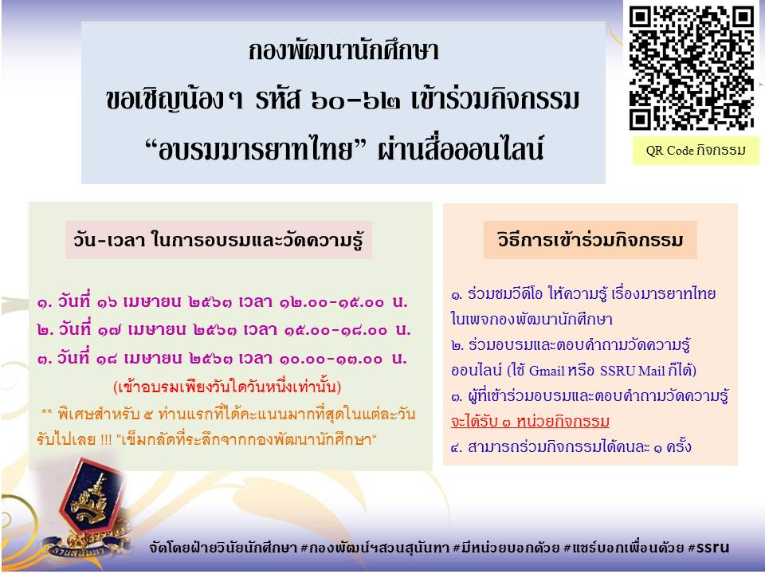
Event: Online Training on Thai Social Etiquette: Everyday manners
Organizer: Student Discipline
Date: April16: 12.00-15.00 hrs.
April 17: 15.00-18.00 hrs.
April 18: 10.00 – 13.00 hrs.
Requirement: Only one registration
Using Gmail or SSRU mail for a test at https://docs.google.com/…/1FAIpQLSek6FSPOqQYUojdSe…/viewform
Participants: Student (code 60-62)
Activity credit: 3
Acknowledge thank you to Thai Identity project of Thanachart Bank
You can find them here: https://www.youtube.com/watch?v=3c3-PHgawws&t=84s

ฝ่ายวินัยนักศึกษา กองพัฒนานักศึกษา ขอเชิญน้องๆ รหัส ๖๐-๖๒ เข้าร่วมกิจกรรมอบรมให้ความรู้ เรื่อง มารยาทไทย ผ่านสื่อออนไลน์ VDO อบรมมารยาทการเดิน/ยืน/นั่ง/ไหว้

